Actividades de las historias de usuario

RF | Épica | HU | Actividades
1. Base de Datos | Base de Datos y Backend | HU-01 Creación de BD | - Diseñar modelo entidad-relación  - Crear tablas  - Configurar conexión backend Probar CRUD
2. Registro y autenticación de usuarios | Gestión de Usuarios y Acceso | HU-02 Registro de cuenta | - Diseñar formulario de registro  - Validar campos obligatorios  - Conectar con BD  - Cifrar contraseña  - Pruebas con datos válidos/erróneos
2. Registro y autenticación de usuarios | Gestión de Usuarios y Acceso | HU-03 Inicio de sesión | - Diseñar pantalla de login  - Implementar autenticación  - Notificación de errores  - Crear sesión  - Implementar logout
2. Registro y autenticación de usuarios | Gestión de Usuarios y Acceso | HU-04 Recuperar contraseña | - Diseñar pantalla de recuperación  - Validar correo  - Enviar enlace/código  - Crear pantalla de cambio de contraseña  - Pruebas de proceso completo
3. Geolocalización en tiempo real | Geolocalización y Mapas | HU-05 Acceso al GPS | - Configurar permisos  - Integrar API de geolocalización  - Obtener coordenadas en tiempo real  - Pruebas en dispositivos
3. Geolocalización en tiempo real | Geolocalización y Mapas | HU-06 Mostrar ubicación actual | - Integrar mapa interactivo  - Mostrar ubicación con marcador  - Actualizar en tiempo real
3. Geolocalización en tiempo real | Geolocalización y Mapas | HU-07 Actualización automática | - Configurar frecuencia de actualización  - Notificación al cambiar zona -Optimizar batería y datos
4. Mapa interactivo con niveles de seguridad | Geolocalización y Mapas | HU-08 Zonas seguras en mapa | - Diseñar capas de mapa seguras  - Colores de seguridad alta  - Implementar leyenda
4. Mapa interactivo con niveles de seguridad | Geolocalización y Mapas | HU-09 Zonas inseguras en mapa | - Configurar capas inseguras  - Colorear mapa por riesgo  - Asociar datos con reportes
4. Mapa interactivo con niveles de seguridad | Geolocalización y Mapas | HU-31 Modo turista | - Implementar selector de idioma  - Mostrar lugares turísticos  - Filtrar info relevante
5. Rutas seguras basadas en reportes | Rutas Seguras y Movilidad | HU-10 Generar ruta rápida | - Configurar API de rutas  - Calcular tiempo  - Mostrar en mapa
5. Rutas seguras basadas en reportes | Rutas Seguras y Movilidad | HU-11 Generar ruta segura | - Integrar reportes ciudadanos  - Algoritmo de rutas seguras  - Comparar con ruta rápida
5. Rutas seguras basadas en reportes | Rutas Seguras y Movilidad | HU-12 Comparar rutas | - Mostrar opciones (rápida vs segura)  - Permitir selección  - Mostrar métricas (tiempo/distancia/riesgo)
5. Rutas seguras basadas en reportes | Rutas Seguras y Movilidad | HU-19 Recordatorios de horarios seguros | - Configurar notificaciones  - Asociar a nivel de riesgo
5. Rutas seguras basadas en reportes | Rutas Seguras y Movilidad | HU-23 Compartir ruta en tiempo real | - Implementar opción compartir (WhatsApp/SMS)  - Enviar ubicación actualizada periódicamente
5. Rutas seguras basadas en reportes | Rutas Seguras y Movilidad | HU-24 Historial de rutas | - Guardar rutas en BD  - Mostrar historial con fecha/hora
6. Reporte ciudadano de incidentes | Reportes de Incidentes y Zonas | HU-13 Reportar con texto | - Crear formulario  - Guardar en BD  - Asociar coordenadas
6. Reporte ciudadano de incidentes | Reportes de Incidentes y Zonas | HU-14 Reportar con imagen | - Permitir carga de foto  - Optimizar tamaño
6. Reporte ciudadano de incidentes | Reportes de Incidentes y Zonas | HU-15 Reportar con ubicación | - Asociar reporte al mapa  - Confirmar geolocalización
6. Reporte ciudadano de incidentes | Reportes de Incidentes y Zonas | HU-16 Mostrar incidentes reportados | - Visualizar en mapa  - Filtrar por tipo  - Mostrar detalle
6. Reporte ciudadano de incidentes | Reportes de Incidentes y Zonas | HU-26 Calificar zonas | - Permitir calificación de seguridad  - Promediar calificaciones  - Mostrar en mapa
6. Reporte ciudadano de incidentes | Reportes de Incidentes y Zonas | HU-29 Validar reportes falsos | - Permitir confirmación/denuncia  - Sistema de verificación automática
7. Alertas al acercarse a zonas de riesgo | Alertas y Notificaciones | HU-17 Alertas en zonas de riesgo | - Configurar notificaciones  - Asociar a coordenadas de riesgo  - Probar en rutas
8. Botón de pánico | Botón de Pánico y Seguridad Personal | HU-20 Configurar contactos de emergencia | - Crear módulo de contactos  - Guardar en BD
8. Botón de pánico | Botón de Pánico y Seguridad Personal | HU-21 Botón de pánico | - Implementar botón visible  - Activación rápida (1 toque)
8. Botón de pánico | Botón de Pánico y Seguridad Personal | HU-22 Enviar ubicación con botón de pánico | - Enviar SMS/correo con coordenadas  - Adjuntar link a mapa
9. Notificaciones push de incidentes | Alertas y Notificaciones | HU-18 Notificación de incidentes cercanos | - Configurar servicio push  - Mostrar detalle del incidente
9. Notificaciones push de incidentes | Alertas y Notificaciones | HU-25 Historial de alertas | - Mostrar notificaciones en tiempo real  - Mostrar con fecha,hora y lugar
10. Panel de administración (Municipalidad/PNP) | Panel de Autoridades y Gestión de Datos | HU-28 Visualizar reportes en tiempo real | - Mostrar tablero de incidentes  - Filtros por distrito, fecha, tipo

Cronograma de actividades

RF | Épica | HU | Actividad | Tiempo (min) | Tiempo (h)
11 | Base de Datos y Backend | HU-01 | Diseñar modelo entidad-relación | 60 | 1.0
11 | Base de Datos y Backend | HU-01 | Crear tablas | 60 | 1.0
11 | Base de Datos y Backend | HU-01 | Configurar conexión backend | 90 | 0.75
1 | Gestión de Usuarios y Acceso | HU-02 | Diseñar formulario de registro | 45 | 0.75
1 | Gestión de Usuarios y Acceso | HU-02 | Validar campos obligatorios | 60 | 1.0
1 | Gestión de Usuarios y Acceso | HU-02 | Conectar con BD | 60 | 1.0
1 | Gestión de Usuarios y Acceso | HU-02 | Cifrar contraseña | 60 | 1.0
1 | Gestión de Usuarios y Acceso | HU-02 | Pruebas con datos válidos/erróneos | 45 | 0.75
1 | Gestión de Usuarios y Acceso | HU-03 | Diseñar pantalla de login | 60 | 1.0
1 | Gestión de Usuarios y Acceso | HU-03 | Implementar autenticación | 105 | 1.75
1 | Gestión de Usuarios y Acceso | HU-03 | Notificación de errores | 60 | 1.0
1 | Gestión de Usuarios y Acceso | HU-03 | Crear sesión | 90 | 1.5
1 | Gestión de Usuarios y Acceso | HU-03 | Implementar logout | 75 | 1.25
1 | Gestión de Usuarios y Acceso | HU-04 | Diseñar pantalla de recuperación | 45 | 0.75
1 | Gestión de Usuarios y Acceso | HU-04 | Validar correo | 45 | 0.75
1 | Gestión de Usuarios y Acceso | HU-04 | Enviar enlace/código | 60 | 1.0
1 | Gestión de Usuarios y Acceso | HU-04 | Crear pantalla de cambio de contraseña | 45 | 0.75
1 | Gestión de Usuarios y Acceso | HU-04 | Pruebas de proceso completo | 45 | 0.75
2 | Geolocalización y Mapas | HU-05 | Configurar permisos | 60 | 1.0
2 | Geolocalización y Mapas | HU-05 | Integrar API de geolocalización | 90 | 1.5
2 | Geolocalización y Mapas | HU-05 | Obtener coordenadas en tiempo real | 45 | 0.75
2 | Geolocalización y Mapas | HU-05 | Pruebas en dispositivos | 15 | 0.25
2 | Geolocalización y Mapas | HU-06 | Integrar mapa interactivo | 105 | 1.75
2 | Geolocalización y Mapas | HU-06 | Mostrar ubicación con marcador | 75 | 1.25
2 | Geolocalización y Mapas | HU-06 | Actualizar en tiempo real | 78 | 1.3
2 | Geolocalización y Mapas | HU-07 | Configurar frecuencia de actualización | 36 | 0.6
2 | Geolocalización y Mapas | HU-07 | Notificación al cambiar zona | 63 | 0.55
3 | Geolocalización y Mapas | HU-08 | Diseñar capas de mapa seguras | 39 | 0.65
3 | Geolocalización y Mapas | HU-08 | Colores de seguridad alta | 30 | 0.5
3 | Geolocalización y Mapas | HU-08 | Implementar leyenda | 30 | 0.5
3 | Geolocalización y Mapas | HU-09 | Configurar capas inseguras | 105 | 1.75
3 | Geolocalización y Mapas | HU-09 | Colorear mapa por riesgo | 120 | 2.0
3 | Geolocalización y Mapas | HU-09 | Asociar datos con reportes | 165 | 2.75
3 | Geolocalización y Mapas | HU-31 | Implementar selector de idioma | 129 | 2.15
3 | Geolocalización y Mapas | HU-31 | Mostrar lugares turísticos | 120 | 2.0
3 | Geolocalización y Mapas | HU-31 | Filtrar info relevante | 90 | 1.5
4 | Rutas Seguras y Movilidad | HU-10 | Configurar API de rutas | 105 | 1.75
4 | Rutas Seguras y Movilidad | HU-10 | Calcular tiempo | 90 | 1.5
4 | Rutas Seguras y Movilidad | HU-10 | Mostrar en mapa | 87.5 | 1.46
4 | Rutas Seguras y Movilidad | HU-11 | Integrar reportes ciudadanos | 120 | 2.0
4 | Rutas Seguras y Movilidad | HU-11 | Algoritmo de rutas seguras | 129 | 2.15
4 | Rutas Seguras y Movilidad | HU-11 | Comparar con ruta rápida | 90 | 1.5
4 | Rutas Seguras y Movilidad | HU-12 | Mostrar opciones (rápida vs segura) | 33 | 0.55
4 | Rutas Seguras y Movilidad | HU-12 | Permitir selección | 33 | 0.55
4 | Rutas Seguras y Movilidad | HU-12 | Mostrar métricas (tiempo/distancia/riesgo) | 33 | 0.55
4 | Rutas Seguras y Movilidad | HU-19 | Configurar notificaciones | 240 | 4.0
4 | Rutas Seguras y Movilidad | HU-19 | Asociar a nivel de riesgo | 150 | 2.5
4 | Rutas Seguras y Movilidad | HU-23 | Implementar opción compartir (WhatsApp/SMS) | 90 | 1.5
4 | Rutas Seguras y Movilidad | HU-23 | Enviar ubicación actualizada periódicamente | 150 | 2.5
4 | Rutas Seguras y Movilidad | HU-24 | Guardar rutas en BD | 180 | 3.0
4 | Rutas Seguras y Movilidad | HU-24 | Mostrar historial con fecha/hora | 159 | 2.65
5 | Reportes de Incidentes y Zonas | HU-13 | Crear formulario | 120 | 2.0
5 | Reportes de Incidentes y Zonas | HU-13 | Guardar en BD | 120 | 2.0
5 | Reportes de Incidentes y Zonas | HU-13 | Asociar coordenadas | 99 | 1.65
5 | Reportes de Incidentes y Zonas | HU-14 | Permitir carga de foto | 30 | 0.5
5 | Reportes de Incidentes y Zonas | HU-14 | Optimizar tamaño | 30 | 0.5
5 | Reportes de Incidentes y Zonas | HU-14 | Guardar con metadatos | 30 | 0.5
5 | Reportes de Incidentes y Zonas | HU-15 | Asociar reporte al mapa | 60 | 1.0
5 | Reportes de Incidentes y Zonas | HU-15 | Confirmar geolocalización | 69 | 1.15
5 | Reportes de Incidentes y Zonas | HU-16 | Visualizar en mapa | 120 | 2.0
5 | Reportes de Incidentes y Zonas | HU-16 | Filtrar por tipo | 99 | 1.65
5 | Reportes de Incidentes y Zonas | HU-16 | Mostrar detalle | 120 | 2.0
5 | Reportes de Incidentes y Zonas | HU-26 | Permitir calificación de seguridad | 90 | 1.5
5 | Reportes de Incidentes y Zonas | HU-26 | Promediar calificaciones | 75 | 1.25
5 | Reportes de Incidentes y Zonas | HU-26 | Mostrar en mapa | 75 | 1.25
5 | Reportes de Incidentes y Zonas | HU-29 | Permitir confirmación/denuncia | 120 | 2.0
5 | Reportes de Incidentes y Zonas | HU-29 | Sistema de verificación automática | 120 | 2.0
6 | Alertas y Notificaciones | HU-17 | Configurar notificaciones | 120 | 2.0
6 | Alertas y Notificaciones | HU-17 | Asociar a coordenadas de riesgo | 129 | 2.15
6 | Alertas y Notificaciones | HU-17 | Probar en rutas | 90 | 1.5
8 | Alertas y Notificaciones | HU-18 | Configurar servicio push | 210 | 3.5
8 | Alertas y Notificaciones | HU-18 | Mostrar detalle del incidente | 129 | 2.15
8 | Alertas y Notificaciones | HU-25 | Guardar notificaciones en BD | 150 | 2.5
8 | Alertas y Notificaciones | HU-25 | Mostrar lista con fecha/hora | 189 | 3.15
7 | Botón de Pánico y Seguridad Personal | HU-20 | Crear módulo de contactos | 341 | 5.68
7 | Botón de Pánico y Seguridad Personal | HU-20 | Guardar en BD | 227 | 3.78
7 | Botón de Pánico y Seguridad Personal | HU-21 | Implementar botón visible | 180 | 3.0
7 | Botón de Pánico y Seguridad Personal | HU-21 | Activación rápida (1 toque) | 159 | 2.65
7 | Botón de Pánico y Seguridad Personal | HU-22 | Enviar SMS/correo con coordenadas | 180 | 3.0
7 | Botón de Pánico y Seguridad Personal | HU-22 | Adjuntar link a mapa | 159 | 2.65
9 | Panel de Autoridades y Gestión de Datos | HU-27 | Crear login especial | 120 | 2.0
9 | Panel de Autoridades y Gestión de Datos | HU-27 | Definir roles/permisos | 120 | 2.0
9 | Panel de Autoridades y Gestión de Datos | HU-28 | Mostrar tablero de incidentes | 75 | 1.25
9 | Panel de Autoridades y Gestión de Datos | HU-28 | Filtros por distrito, fecha, tipo | 75 | 1.25
10 | Panel de Autoridades y Gestión de Datos | HU-30 | Generar gráficos de incidentes | 60 | 1.0
10 | Panel de Autoridades y Gestión de Datos | HU-30 | Mostrar evolución mensual | 45 | 0.75
10 | Panel de Autoridades y Gestión de Datos | HU-30 | Exportar a PDF/Excel | 45 | 0.75

DIAGRAMA GANTT
Comienza el 15/09/25 10:00 AM y termina el 24/11/25 10:34 AM
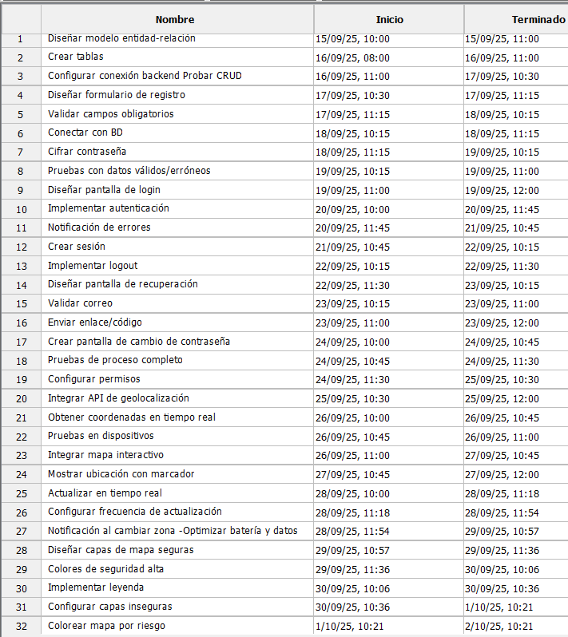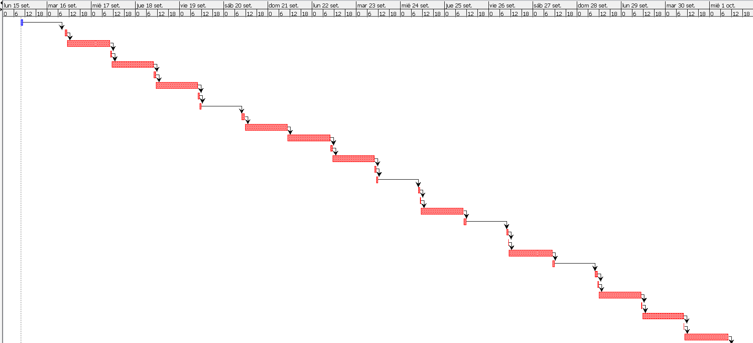
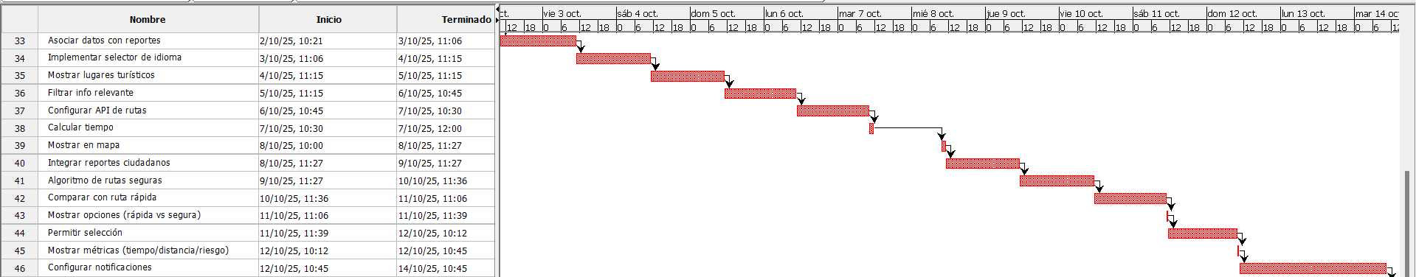
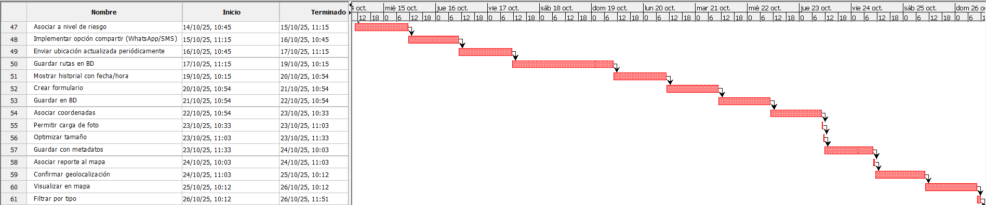
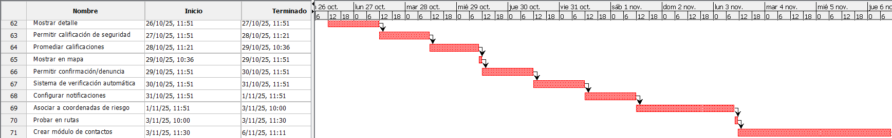
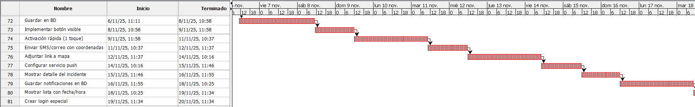
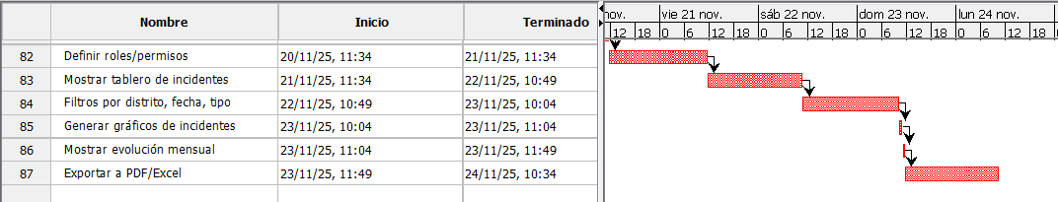

SPRINTS SAFE ROUTE(7 días por sprint)
Comienza el 15/09/25 y termina el 23/11/25

SPRINT 1
Comienza el 15/09/25 y termina el 21/09/25

# | HU | Actividad | Tiempo(h)
1 | HU-01 | Diseñar modelo entidad-relación | 1.00
2 | HU-01 | Crear tablas | 1.00
3 | HU-01 | Configurar conexión backend | 0.75
4 | HU-02 | Diseñar formulario de registro | 0.75
5 | HU-02 | Validar campos obligatorios | 1.00
6 | HU-02 | Conectar con BD | 1.00
7 | HU-02 | Cifrar contraseña | 1.00
8 | HU-02 | Pruebas con datos válidos/erróneos | 0.75
9 | HU-03 | Diseñar pantalla de login | 1.00
10 | HU-03 | Implementar autenticación | 1.75
11 | HU-03 | Notificación de errores | 1.00
12 | HU-03 | Crear sesión | 1.50
13 | HU-03 | Implementar logout | 1.25
Total |  |  | 13.75

SPRINT 2
Comienza el 22/09/25 y termina el 28/09/25

# | HU | Actividad | Tiempo(h)
14 | HU-04 | Diseñar pantalla de recuperación | 0.75
15 | HU-04 | Validar correo | 0.75
16 | HU-04 | Enviar enlace/código | 1.00
17 | HU-04 | Crear pantalla de cambio de contraseña | 0.75
18 | HU-04 | Pruebas de proceso completo | 0.75
19 | HU-05 | Configurar permisos | 1.00
20 | HU-05 | Integrar API de geolocalización | 1.50
21 | HU-05 | Obtener coordenadas en tiempo real | 0.75
22 | HU-05 | Pruebas en dispositivos | 0.25
23 | HU-06 | Integrar mapa interactivo | 1.75
24 | HU-06 | Mostrar ubicación con marcador | 1.25
25 | HU-06 | Actualizar en tiempo real | 1.30
26 | HU-07 | Configurar frecuencia de actualización | 0.60
27 | HU-07 | Notificación al cambiar zona | 0.55
28 | HU-08 | Diseñar capas de mapa seguras | 0.65
29 | HU-08 | Colores de seguridad alta | 0.50
Total |  |  | 14.10

SPRINT 3
Comienza el 29/09/2025 y termina el 05/10/2025

# | HU | Actividad | Tiempo(h)
30 | HU-08 | Implementar leyenda | 0.50
31 | HU-09 | Configurar capas inseguras | 1.75
32 | HU-09 | Colorear mapa por riesgo | 2.00
33 | HU-09 | Asociar datos con reportes | 2.75
34 | HU-31 | Implementar selector de idioma | 2.15
35 | HU-31 | Mostrar lugares turísticos | 2.00
36 | HU-31 | Filtrar info relevante | 1.50
37 | HU-10 | Configurar API de rutas | 1.75
38 | HU-10 | Calcular tiempo | 1.50
Total |  |  | 14.40

SPRINT 4
Comienza el 06/10/25 y termina el 12/10/25

# | HU | Actividad | Tiempo(h)
39 | HU-10 | Mostrar en mapa | 1.46
40 | HU-11 | Integrar reportes ciudadanos | 2.00
41 | HU-11 | Algoritmo de rutas seguras | 2.15
42 | HU-11 | Comparar con ruta rápida | 1.50
43 | HU-12 | Mostrar opciones (rápida vs segura) | 0.55
44 | HU-12 | Permitir selección | 0.55
45 | HU-12 | Mostrar métricas (tiempo/distancia/riesgo) | 0.55
46 | HU-19 | Configurar notificaciones | 4.00
47 | HU-19 | Asociar a nivel de riesgo | 2.50
Total |  |  | 14.26

SPRINT 5
Comienza el 13/10/25 y termina el 19/10/25

# | HU | Actividad | Tiempo(h)
48 | HU-23 | Implementar opción compartir (WhatsApp/SMS) | 1.50
49 | HU-23 | Enviar ubicación actualizada periódicamente | 2.50
50 | HU-24 | Guardar rutas en BD | 3.00
51 | HU-24 | Mostrar historial con fecha/hora | 2.65
52 | HU-13 | Crear formulario | 2.00
53 | HU-13 | Guardar en BD | 2.00
54 | HU-13 | Asociar coordenadas | 1.65
Total |  |  | 12.15

SPRINT 6
Comienza el 20/10/25 y termina el 26/10/25

# | HU | Actividad | Tiempo(h)
55 | HU-14 | Permitir carga de foto | 0.50
56 | HU-14 | Optimizar tamaño | 0.50
57 | HU-14 | Guardar con metadatos | 0.50
58 | HU-15 | Asociar reporte al mapa | 1.00
59 | HU-15 | Confirmar geolocalización | 1.15
60 | HU-16 | Visualizar en mapa | 2.00
61 | HU-16 | Filtrar por tipo | 1.65
62 | HU-16 | Mostrar detalle | 2.00
63 | HU-26 | Permitir calificación de seguridad | 1.50
64 | HU-26 | Promediar calificaciones | 1.25
65 | HU-26 | Mostrar en mapa | 1.25
Total |  |  | 12.95

SPRINT 7
Comienza el 27/10/25 y termina el 02/11/25

# | HU | Actividad | Tiempo(h)
66 | HU-29 | Permitir confirmación/denuncia | 2.00
67 | HU-29 | Sistema de verificación automática | 2.00
68 | HU-17 | Configurar notificaciones | 2.00
69 | HU-17 | Asociar a coordenadas de riesgo | 2.15
70 | HU-17 | Probar en rutas | 1.50
71 | HU-18 | Configurar servicio push | 3.50
72 | HU-18 | Mostrar detalle del incidente | 2.15
Total |  |  | 14.15

SPRINT 8
Comienza el 03/11/25 y termina el 09/11/25

# | HU | Actividad | Tiempo(h)
73 | HU-25 | Guardar notificaciones en BD | 2.50
74 | HU-25 | Mostrar lista con fecha/hora | 3.15
75 | HU-20 | Crear módulo de contactos | 5.68
Total |  |  | 11.33

SPRINT 9
Comienza el 10/11/25 y termina el 16/11/25

# | HU | Actividad | Tiempo(h)
76 | HU-20 | Guardar en BD | 3.78
77 | HU-21 | Implementar botón visible | 3.00
78 | HU-21 | Activación rápida (1 toque) | 2.65
79 | HU-22 | Enviar SMS/correo con coordenadas | 3.00
Total |  |  | 12.43

SPRINT 10
Comienza el 17/11/25 y termina el 23/11/25

# | HU | Actividad | Tiempo(h)
80 | HU-22 | Adjuntar link a mapa | 2.65
81 | HU-27 | Crear login especial | 2.00
82 | HU-27 | Definir roles/permisos | 2.00
83 | HU-28 | Mostrar tablero de incidentes | 1.25
84 | HU-28 | Filtros por distrito, fecha, tipo | 1.25
85 | HU-30 | Generar gráficos de incidentes | 1.00
86 | HU-30 | Mostrar evolución mensual | 0.75
87 | HU-30 | Exportar a PDF/Excel | 0.75
Total |  |  | 11.65

